Manual de Usuario – Compras y Abastecimiento (ERP Odoo 16)
Proyecto: Transformación Digital en E-Commerce con ERP, CRM y BI – QuetzalDev
Empresa: Raíz Artesanal
Grupo 3 – Sistemas Organizacionales y Gerenciales 1 – Segundo Semestre 2026

1. Objetivo
Documentar paso a paso el ciclo completo del Módulo de Compras Avanzado en Odoo 16: Requisición → Solicitud de Presupuesto (SdP/RFQ) → Orden de Compra (PO) → Recepción de mercancía en bodega, y verificar que el inventario se actualiza automáticamente.

2. Prerrequisitos
- Odoo 16 (Docker) con la base de datos raiz_artesanal_db restaurada (carga de productos, clientes y proveedores de la sección anterior).
- Módulos instalados: Compra (purchase), Inventario (stock) y Acuerdos de compra (purchase_requisition).
- Usuario administrador con permisos de Compra e Inventario.
- Proveedor asignado a cada producto (pestaña Compra del producto) con su precio de costo.

3. Escenario de negocio
Al revisar el inventario inicial se detectaron productos con existencias bajas (por ejemplo, Aretes de Jade Lila con solo 2 unidades). Se ejecutaron tres compras de reabastecimiento:
# | Documento | Proveedor | Productos | Total | Estado
1 | BO00002 → P00025 | Artesanos del Jade y Plata | RA-022 ×10, RA-023 ×10, RA-030 ×5 | Q 7,150.00 | Recibida (vía requisición)
2 | P00026 | Cooperativa Tejedoras San Juan | RA-007 ×6, RA-005 ×8, RA-029 ×5 | Q 8,190.00 | Recibida (compra directa)
3 | P00027 | Taller Cerámica Maya Antigua | RA-028 ×10, RA-021 ×6 | Q 1,750.00 | Confirmada, pendiente de recepción

4. Configuración inicial
Paso 1. Ingresar al módulo Compra desde el menú de aplicaciones. Se muestra el tablero de Solicitudes de presupuesto.
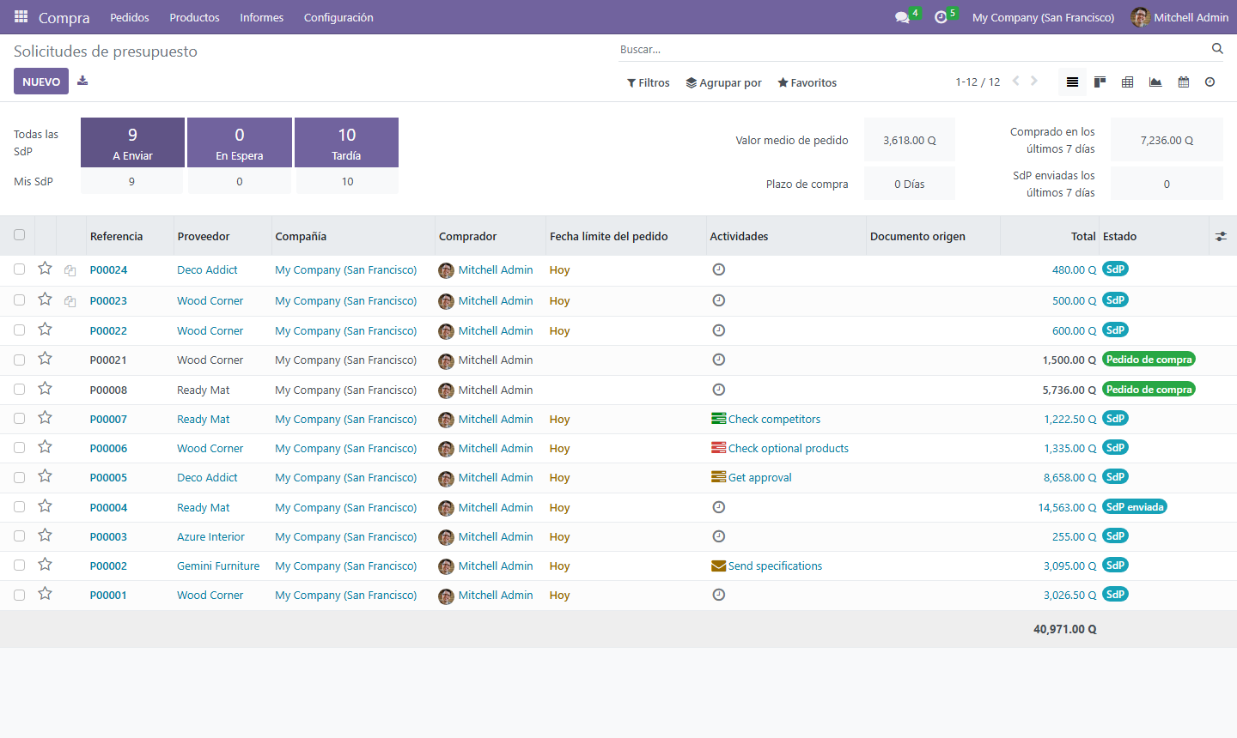
Figura 1. Tablero del módulo Compra
Paso 2. Ir a Compra → Configuración → Ajustes y verificar que la opción «Acuerdos de compra» esté activada. Esta opción habilita las requisiciones y licitaciones (módulo purchase_requisition). Presionar GUARDAR si se modificó.
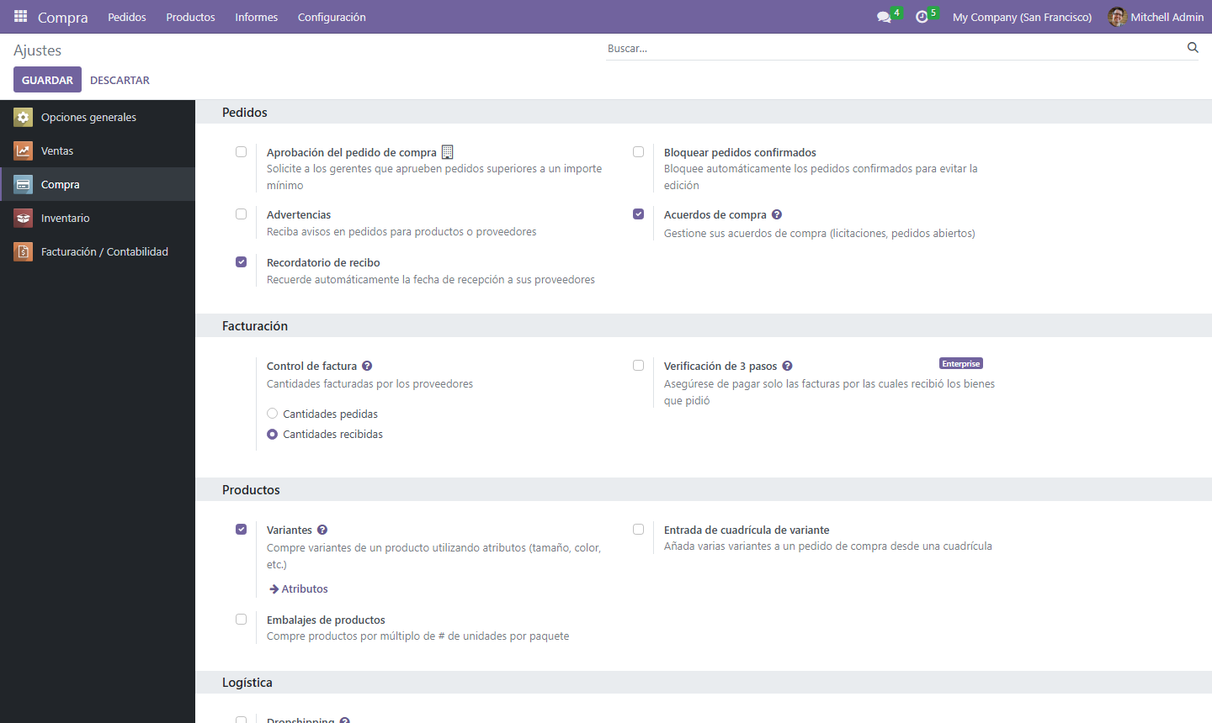
Figura 2. Activación de Acuerdos de compra
Paso 3. Verificar en cada producto (Inventario → Productos → pestaña Compra) que tenga asignado su proveedor, precio y plazo de entrega. Así Odoo sugiere automáticamente proveedor y precio en las compras. Los 30 productos se asociaron a su proveedor según su línea (textiles, cerámica, jade, cuero y cestería).
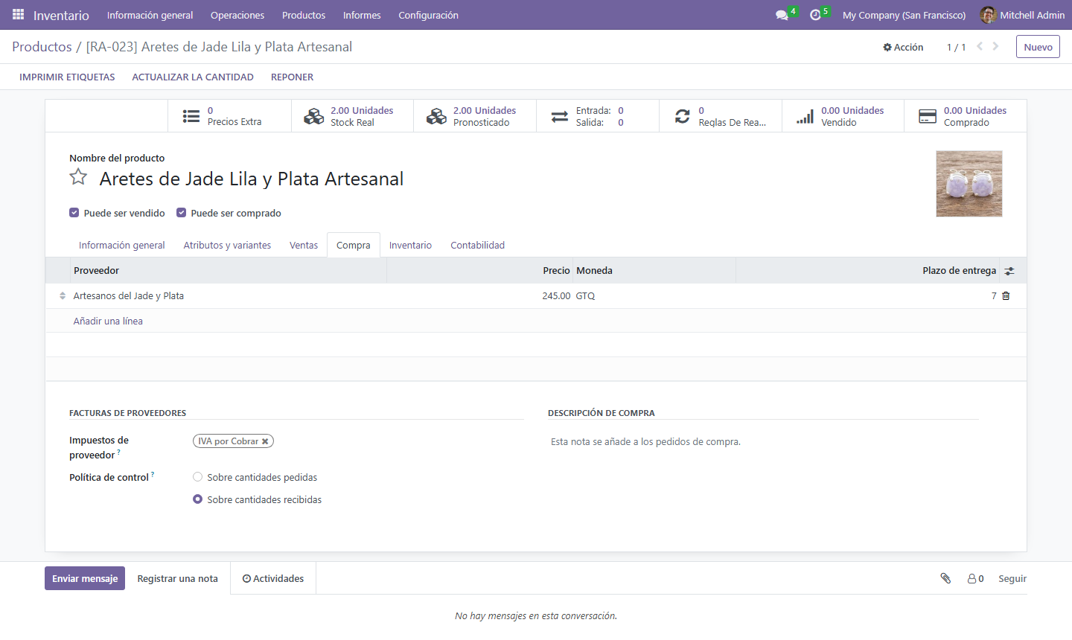
Figura 3. Proveedor asignado al producto RA-023
Paso 4. Registrar el stock inicial del producto a reabastecer. [RA-023] Aretes de Jade Lila y Plata Artesanal tiene 2.00 unidades en stock real.
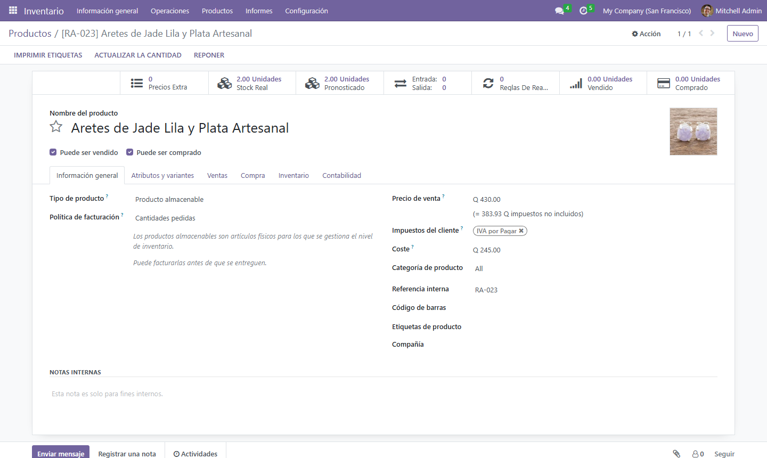
Figura 4. Existencias antes de la compra

5. Ciclo 1: Requisición → SdP → Orden de compra → Recepción

5.1 Requisición de compra
Paso 5. Ir a Compra → Pedidos → Pedidos abiertos (acuerdos de compra) y presionar NUEVO.
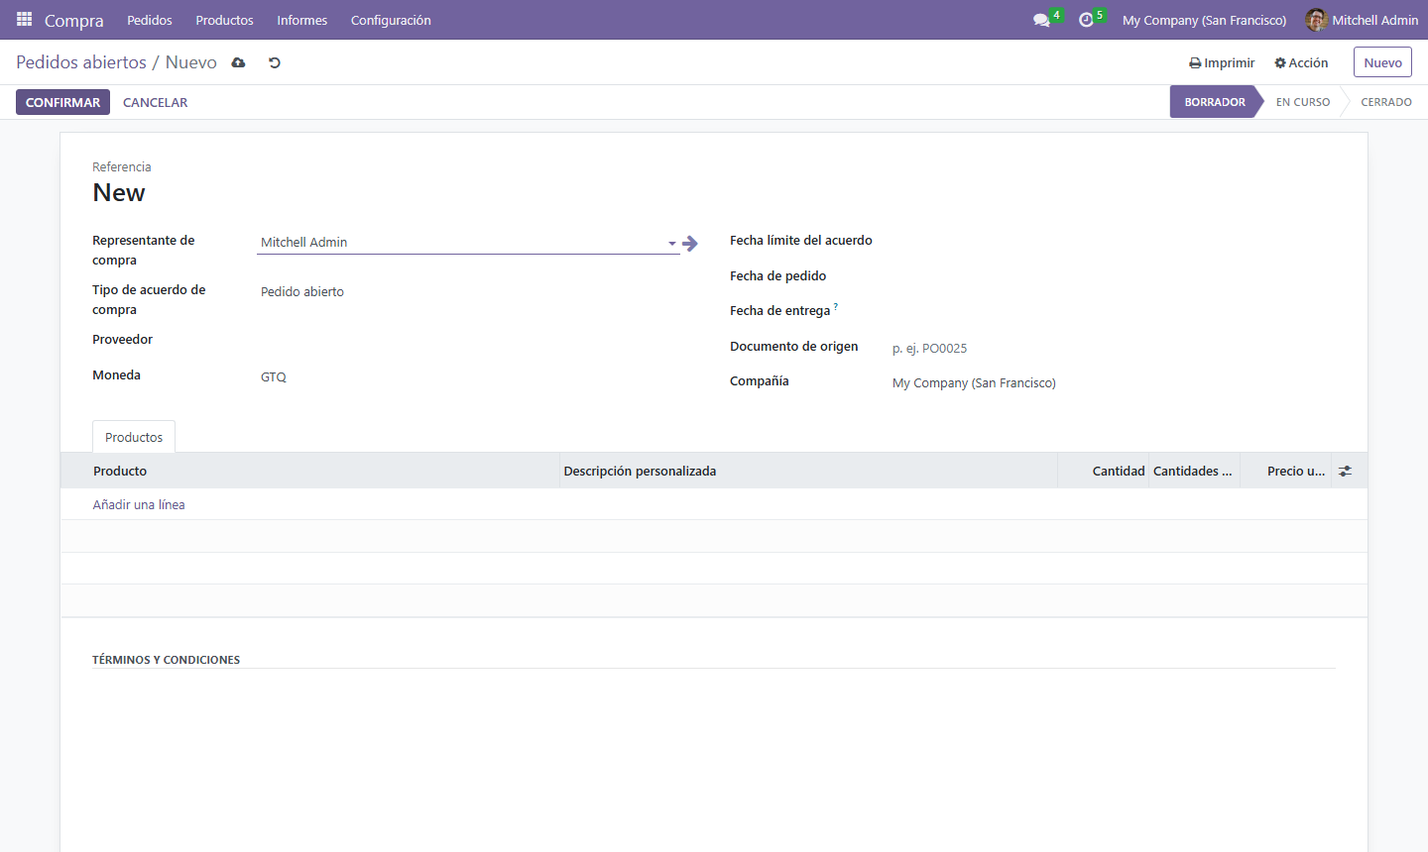
Figura 5. Nuevo acuerdo de compra
Paso 6. En el campo «Tipo de acuerdo de compra» escribir «Requisición de compra» y seleccionar «Crear y editar…».
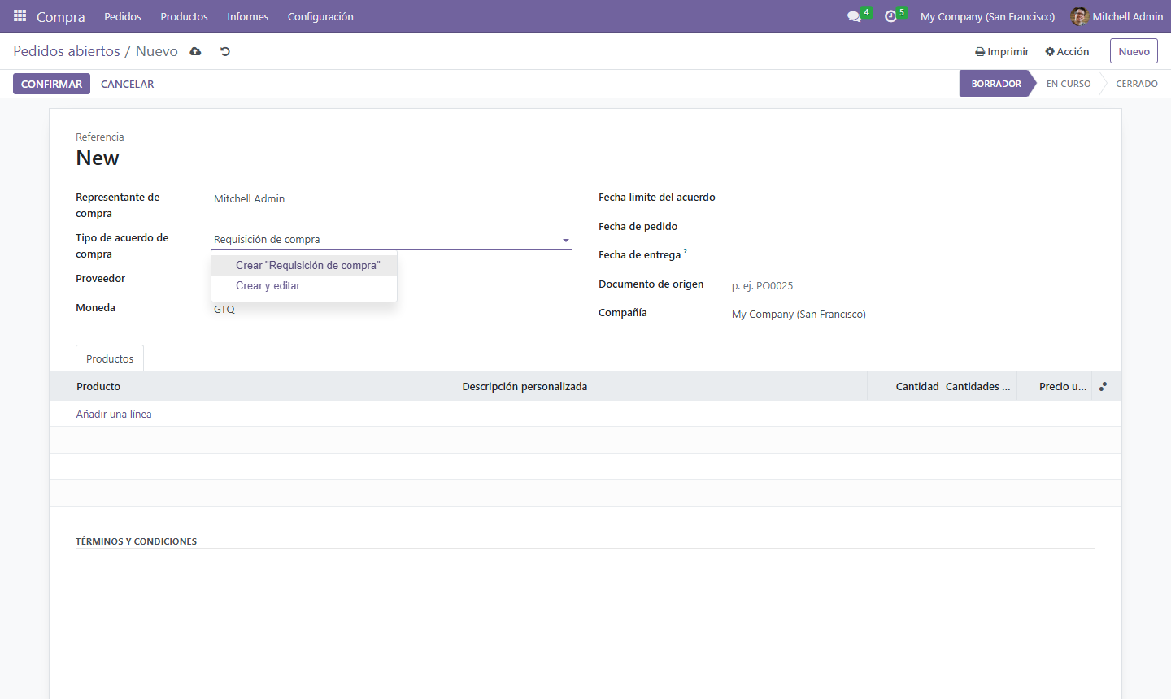
Figura 6. Creación del tipo Requisición de compra
Paso 7. Configurar el tipo: «Seleccionar sólo una SdP (exclusivo)» (al confirmar una cotización, las demás se cancelan), «Utilizar líneas de acuerdo» y «Utilizar cantidades de acuerdo». Presionar GUARDAR Y CERRAR.
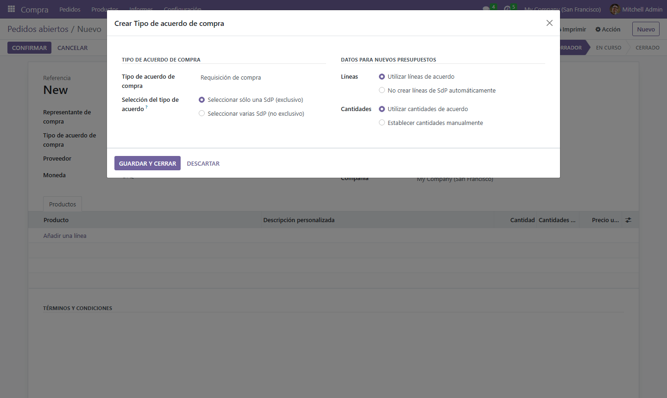
Figura 7. Parámetros del tipo de requisición
Paso 8. Completar la requisición: Documento de origen «Alerta de stock bajo - Joyería de jade» y agregar los productos con cantidad y precio estimado: RA-022 (10 u.), RA-023 (10 u.) y RA-030 (5 u.).
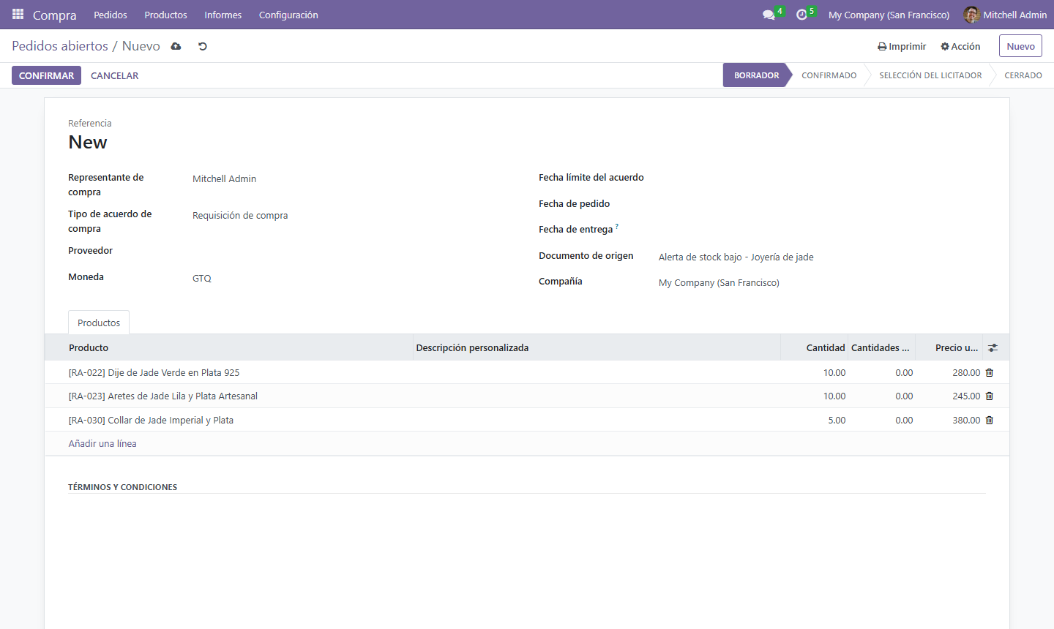
Figura 8. Requisición en borrador
Paso 9. Guardar y presionar CONFIRMAR. La requisición BO00002 pasa a «Confirmado» y habilita el botón NUEVO PRESUPUESTO.
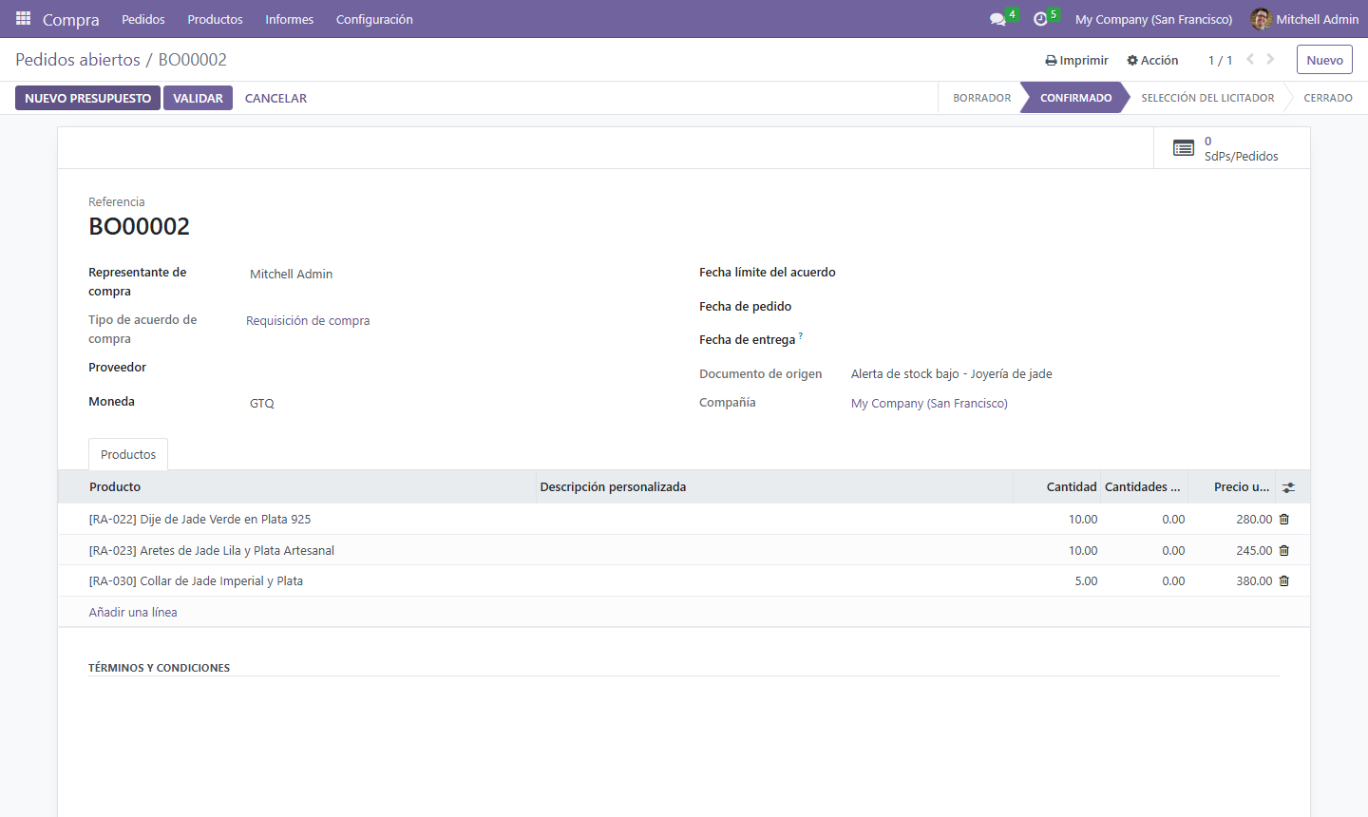
Figura 9. Requisición BO00002 confirmada

5.2 Solicitud de presupuesto (RFQ)
Paso 10. Presionar NUEVO PRESUPUESTO. Odoo crea una Solicitud de presupuesto con las líneas y cantidades de la requisición y la vincula en el campo «Acuerdos de compra». Seleccionar el proveedor «Artesanos del Jade y Plata». Desde aquí la SdP puede enviarse al proveedor (ENVIAR POR CORREO ELECTRÓNICO) o imprimirse (IMPRIMIR SDP).
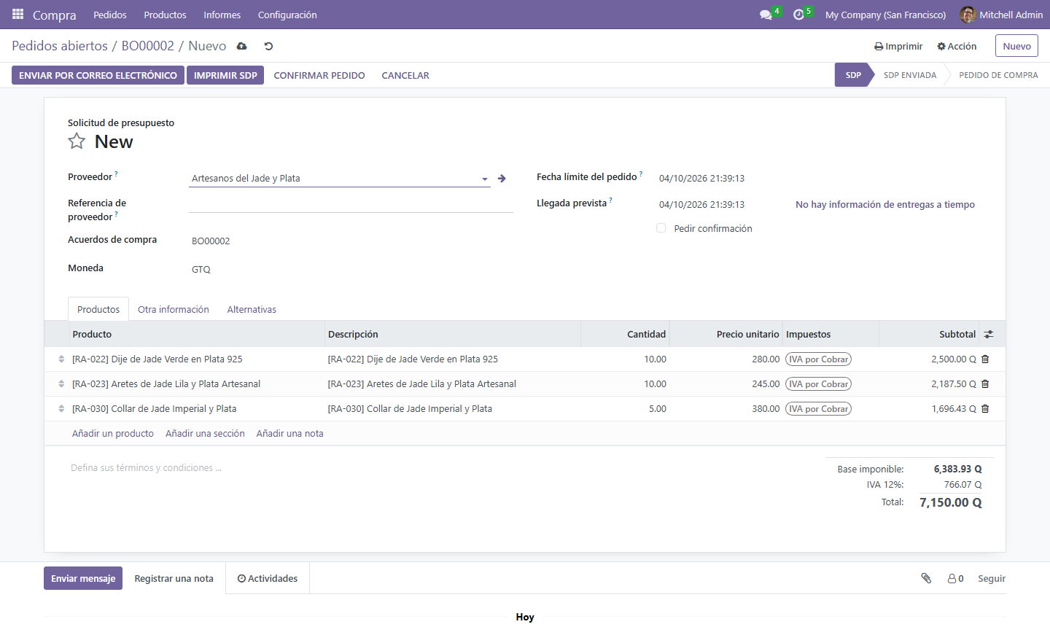
Figura 10. SdP generada desde la requisición
Paso 11. Guardar la solicitud de presupuesto (estado SdP).
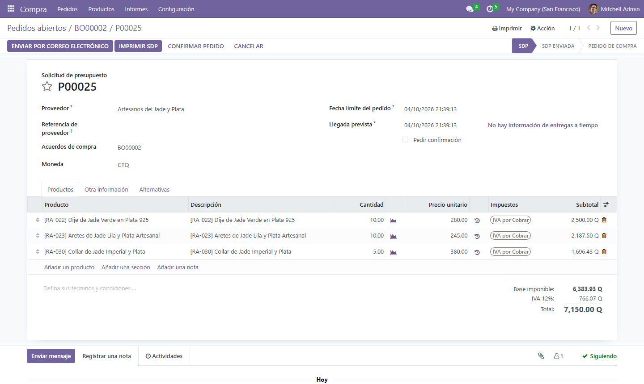
Figura 11. SdP guardada

5.3 Orden de compra (PO)
Paso 12. Presionar CONFIRMAR PEDIDO. La SdP se convierte en el Pedido de compra P00025 por Q 7,150.00 y aparece el botón inteligente «1 Recepción».
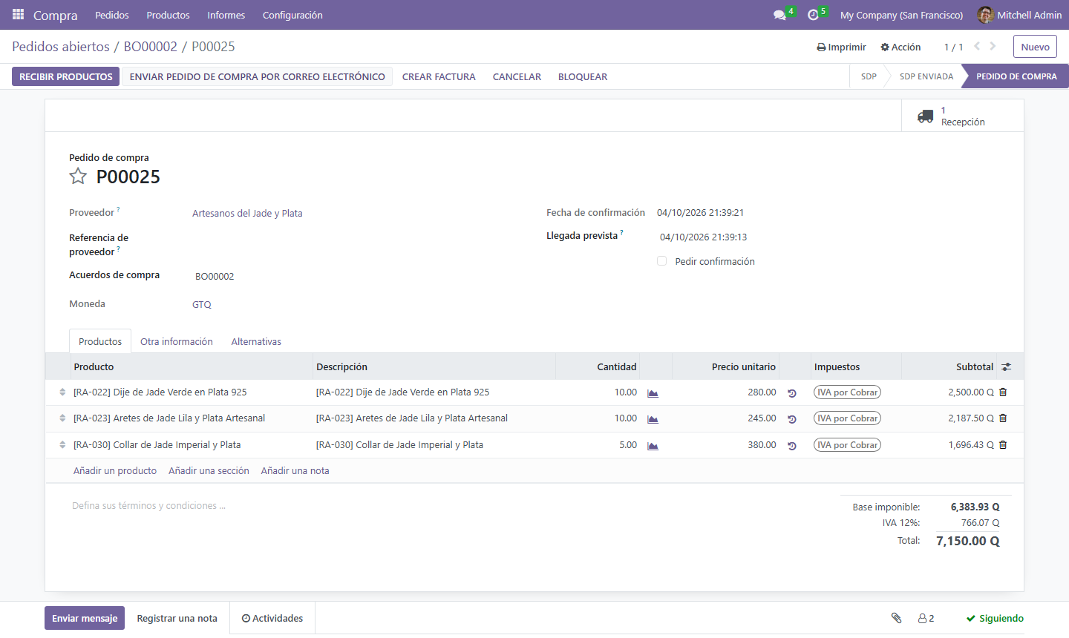
Figura 12. Pedido de compra P00025 confirmado

5.4 Recepción de mercancía
Paso 13. Presionar RECIBIR PRODUCTOS (o el botón «Recepción»). Se abre el traslado WH/IN/00008 en estado «Listo» con la demanda de cada producto.
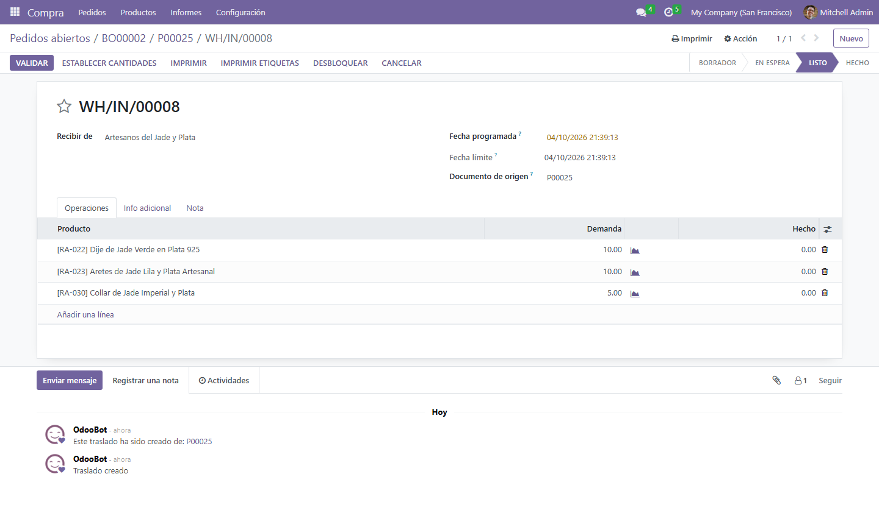
Figura 13. Recepción WH/IN/00008 lista
Paso 14. Presionar ESTABLECER CANTIDADES para registrar como recibidas las cantidades demandadas (columna Hecho). Si llega menos mercancía se edita la cantidad y Odoo genera una entrega parcial (backorder).
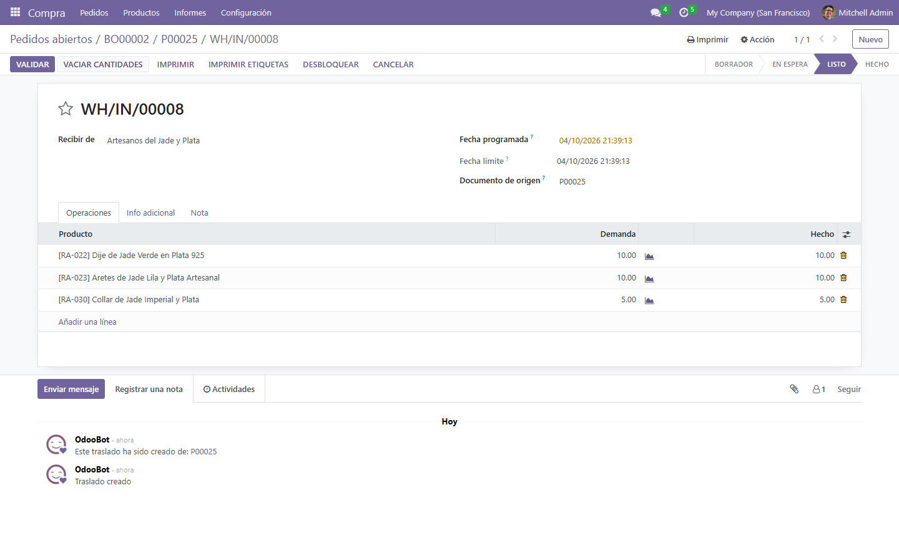
Figura 14. Cantidades recibidas registradas
Paso 15. Presionar VALIDAR. El traslado pasa a «Hecho» y la mercancía ingresa a WH/Stock.
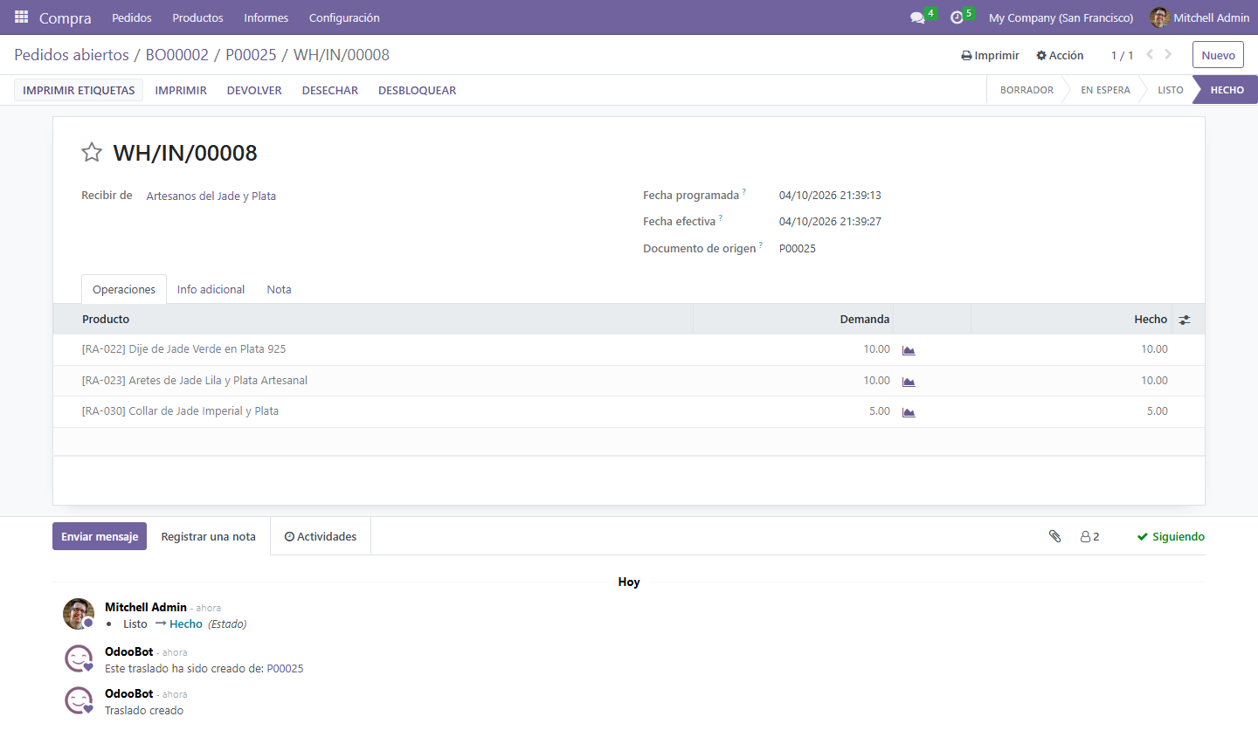
Figura 15. Recepción validada
Paso 16. La orden de compra P00025 queda recibida y lista para facturar.
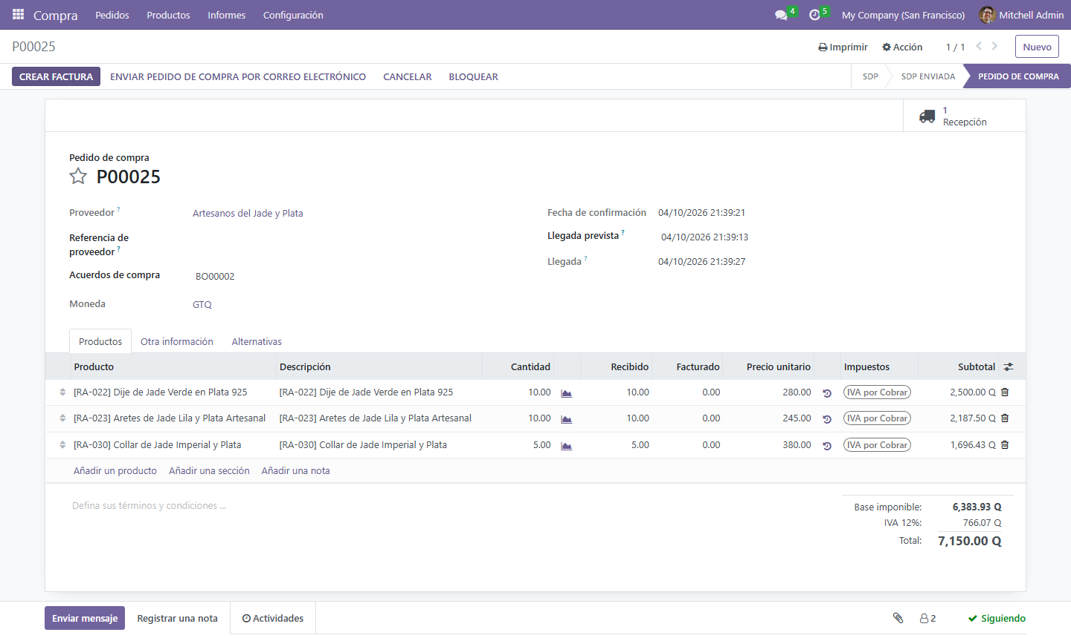
Figura 16. Orden de compra recibida
Paso 17. La requisición BO00002 cambia automáticamente a «Cerrado» y la columna «Cantidades pedidas» muestra lo comprado (trazabilidad requisición → compra).
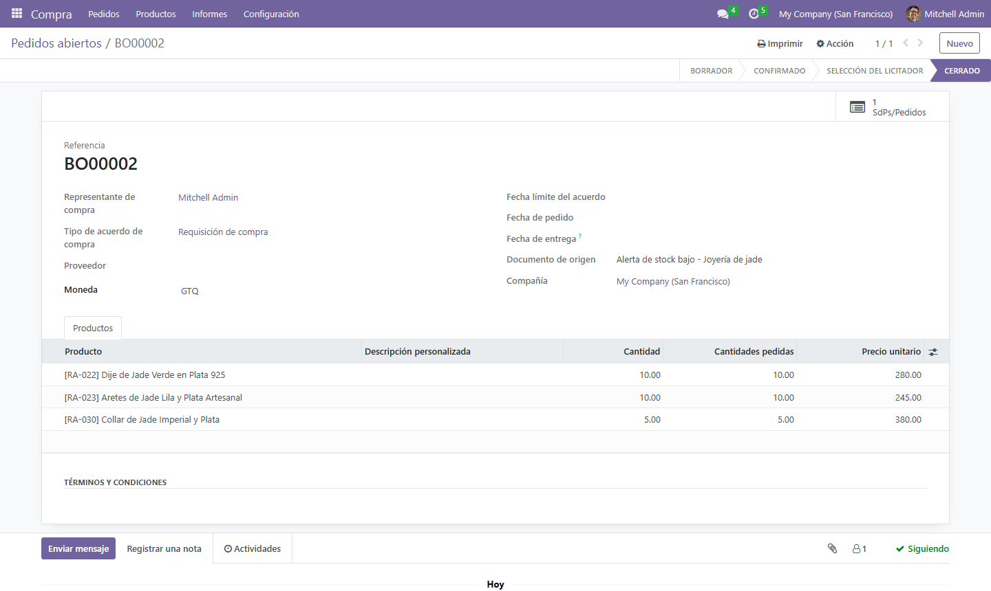
Figura 17. Requisición cerrada con trazabilidad

5.5 Verificación del inventario
Paso 18. Al abrir de nuevo el producto RA-023, el stock real subió automáticamente de 2.00 a 12.00 unidades («Entrada: 1», «Comprado: 10.00 Unidades»).
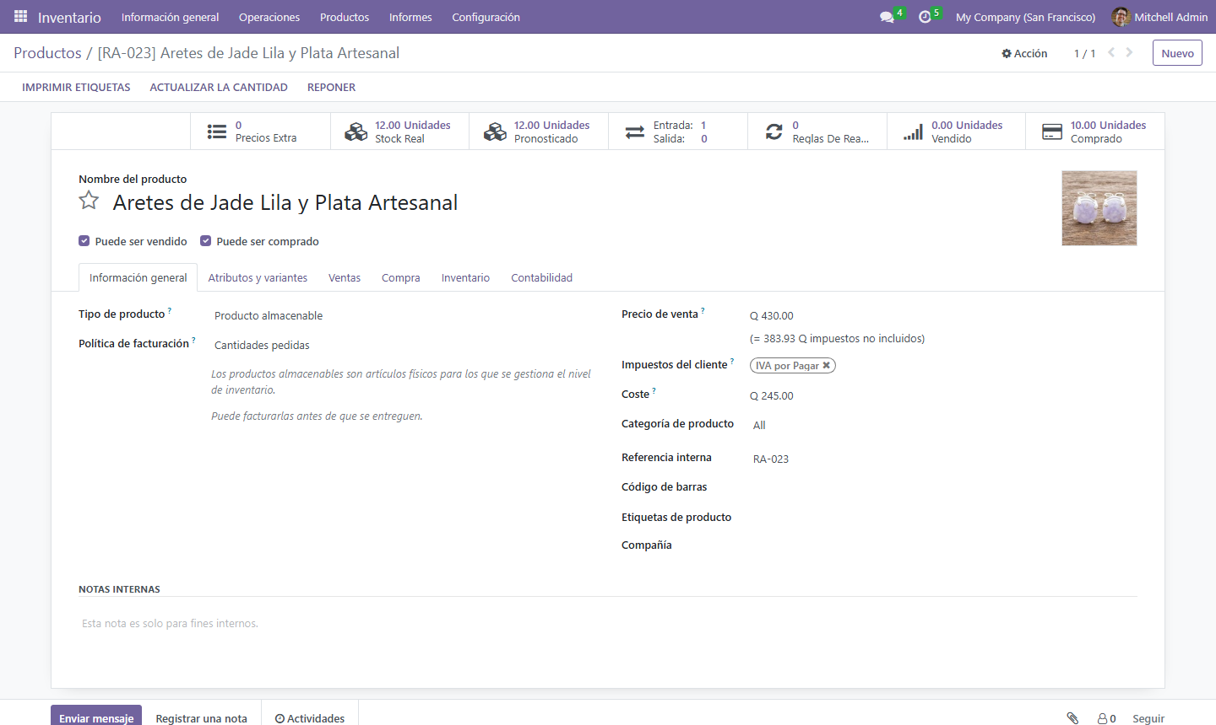
Figura 18. Inventario actualizado automáticamente

6. Ciclo 2: Compra directa sin requisición
Paso 19. Ir a Compra → Pedidos → Solicitudes de presupuesto.
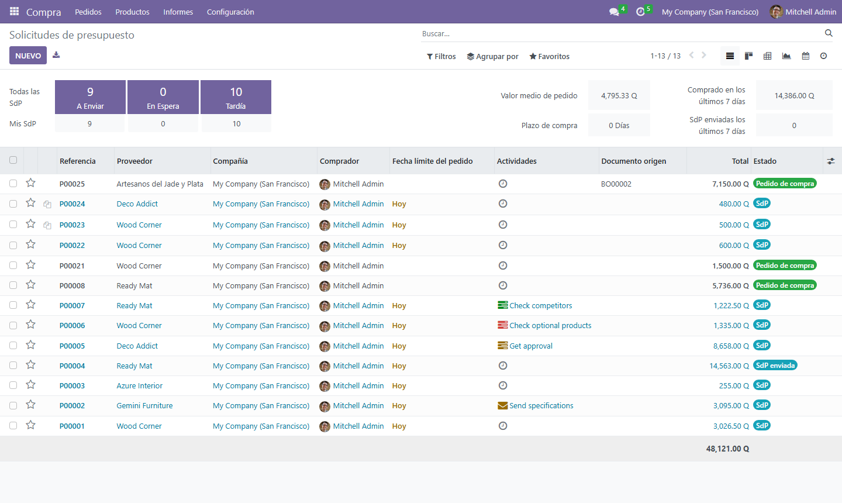
Figura 19. Lista de solicitudes de presupuesto
Paso 20. Presionar NUEVO, seleccionar el proveedor «Cooperativa Tejedoras San Juan» y agregar RA-007 (6), RA-005 (8) y RA-029 (5). El precio unitario se completa automáticamente desde la lista de precios del proveedor.
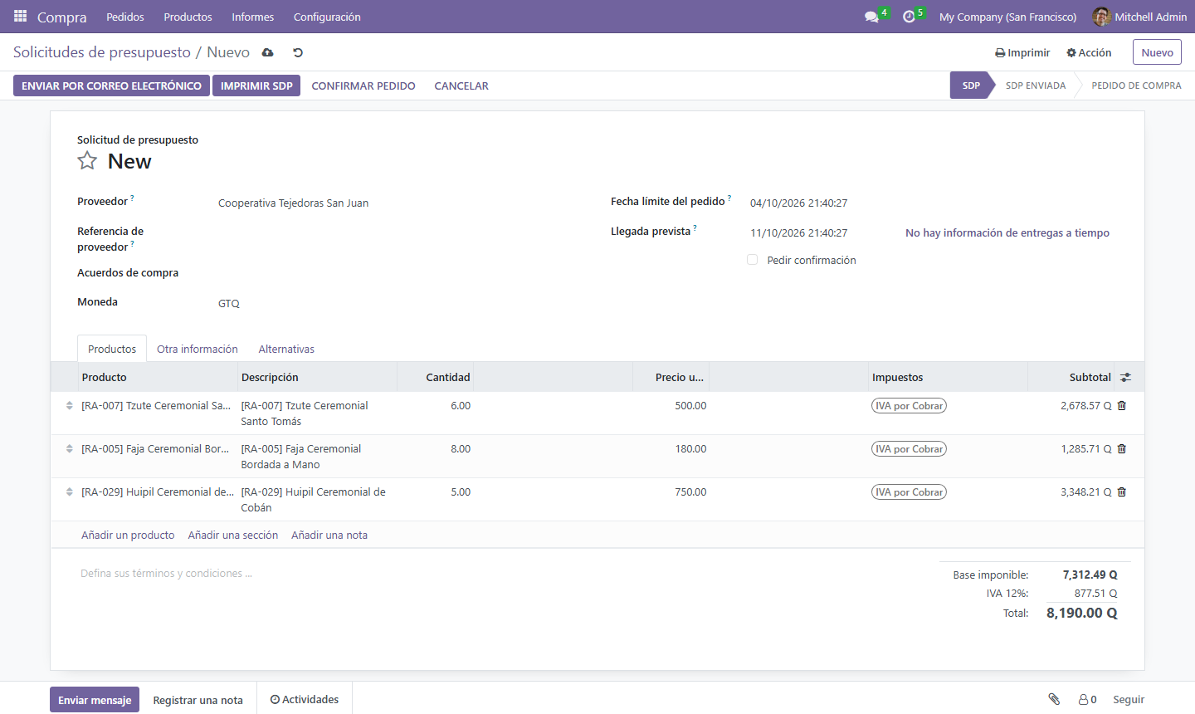
Figura 20. SdP directa a proveedor
Paso 21. Guardar y presionar CONFIRMAR PEDIDO: se genera el pedido P00026 por Q 8,190.00.
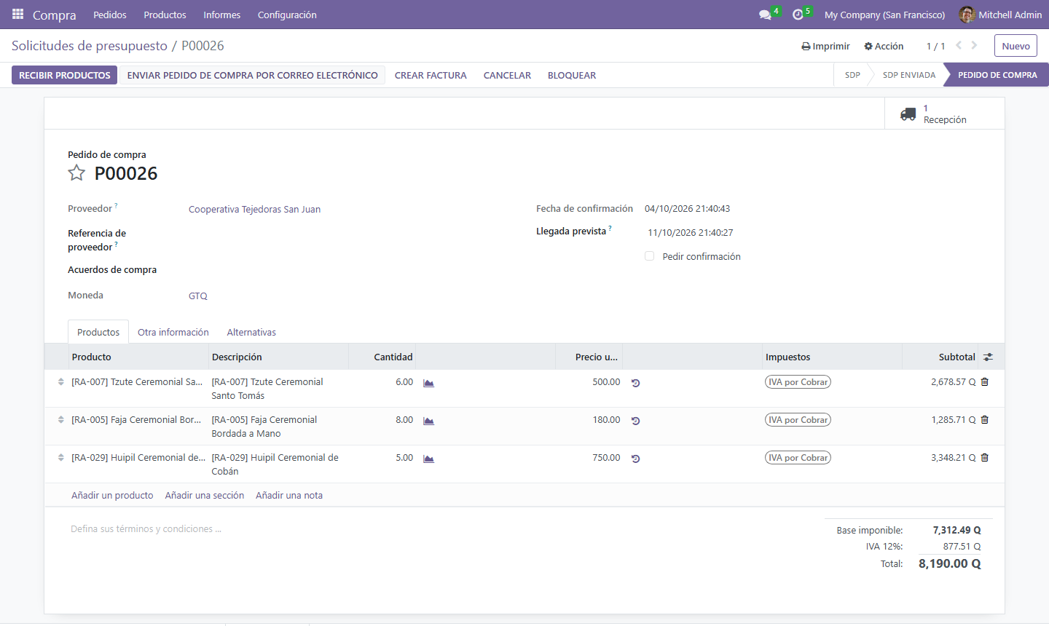
Figura 21. Pedido P00026 confirmado
Paso 22. Recibir los productos (ESTABLECER CANTIDADES → VALIDAR). El traslado WH/IN/00009 queda en «Hecho».
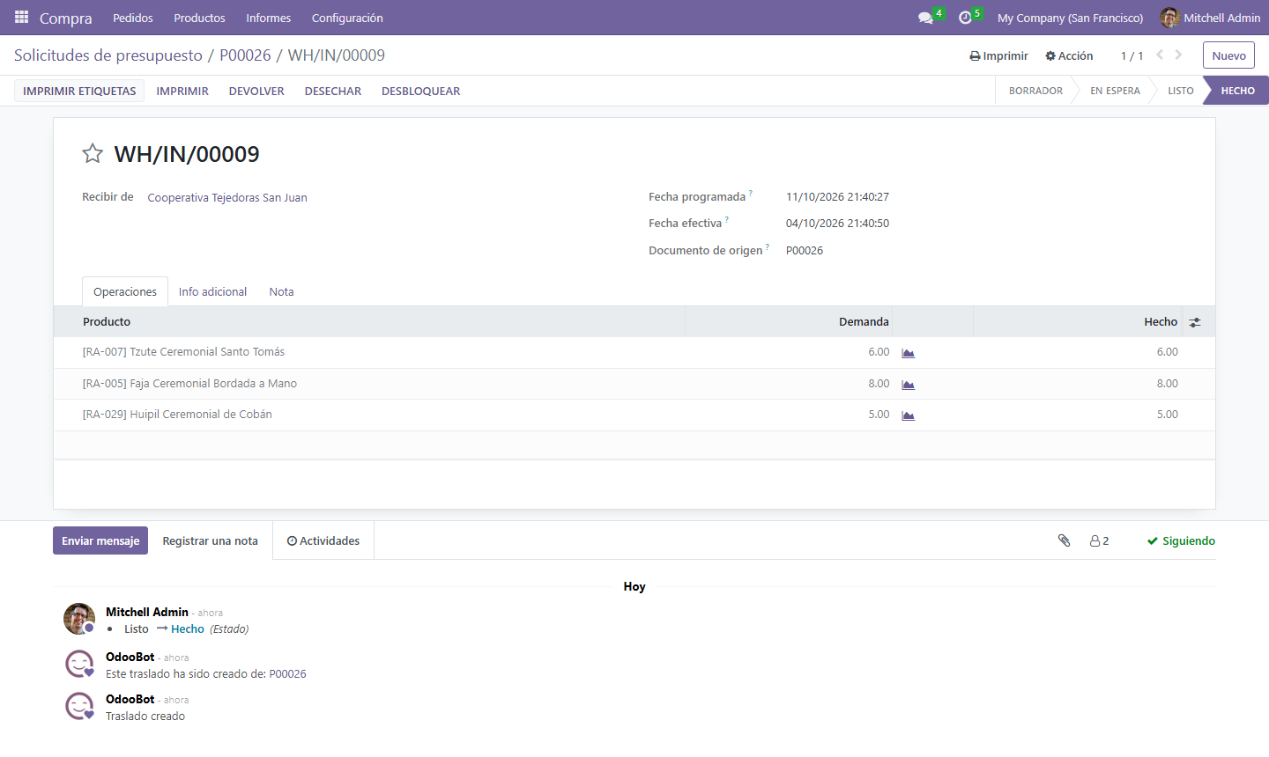
Figura 22. Recepción WH/IN/00009 validada

7. Ciclo 3: Orden de compra pendiente de recepción
Paso 23. Se creó y confirmó el pedido P00027 a «Taller Cerámica Maya Antigua» (RA-028 ×10, RA-021 ×6) con llegada prevista a 7 días. Aún no se recibe, por lo que aparece como mercancía «Entrante» y sirve para el reporte de «Órdenes pendientes de proveedores».
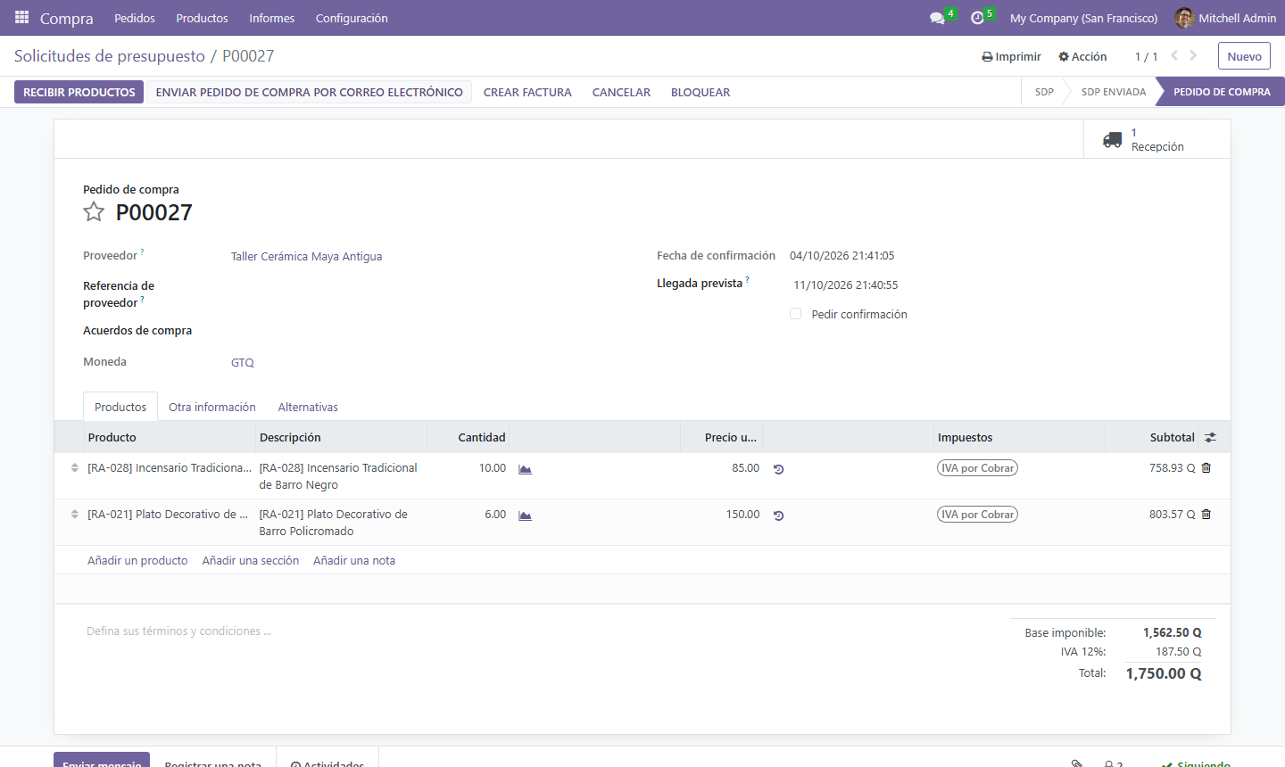
Figura 23. Pedido P00027 pendiente de recibir
Paso 24. En Compra → Pedidos → Pedidos de compra se observan las tres órdenes. Las recibidas muestran «Facturas en espera» y la pendiente «Nada a facturar» (la facturación se controla sobre cantidades recibidas).
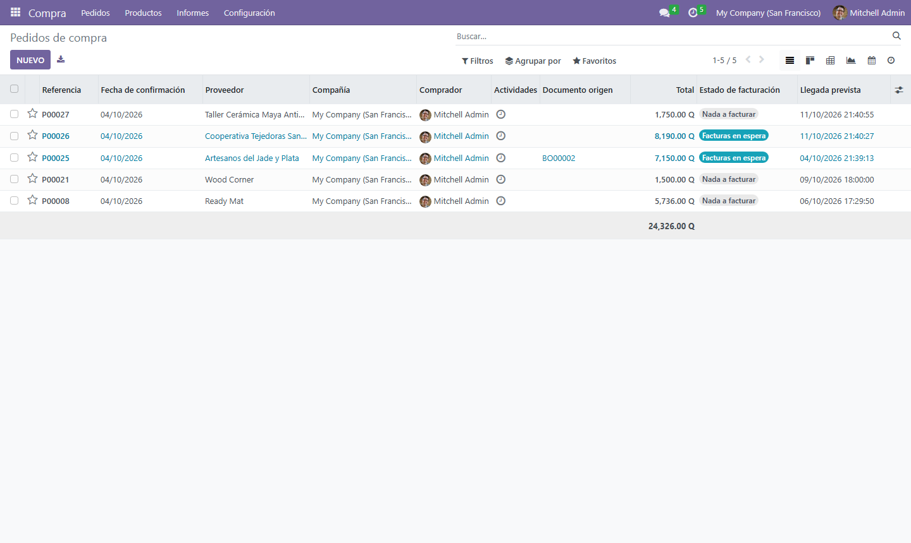
Figura 24. Pedidos de compra del período

8. Verificación en el módulo de Inventario
Paso 25. Inventario → Información general muestra las operaciones de recepción pendientes (P00027).
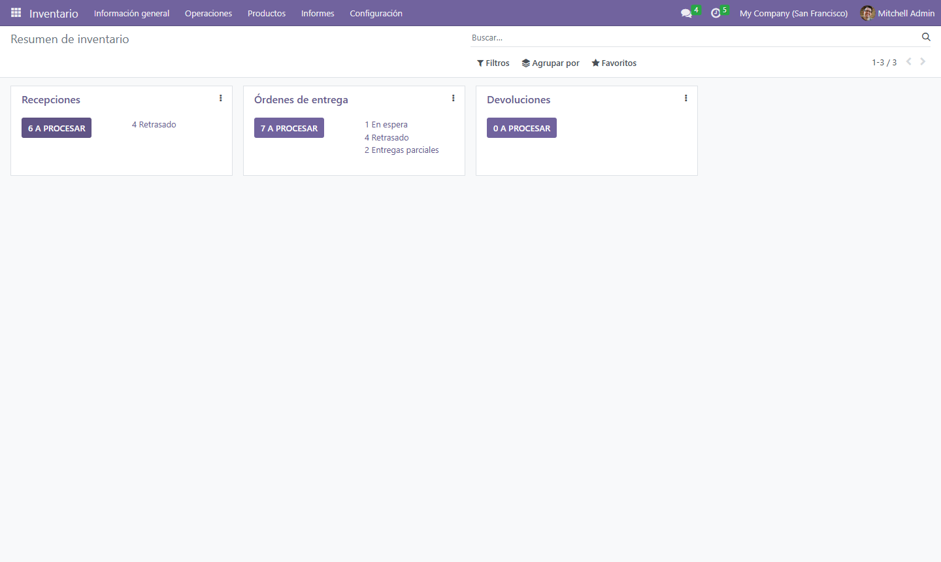
Figura 25. Resumen de inventario
Paso 26. Inventario → Informes → Historial de movimientos: los movimientos WH/IN/00008 y WH/IN/00009 van de Partners/Vendors a WH/Stock con estado «Hecho», evidencia de que cada recepción actualizó el inventario.
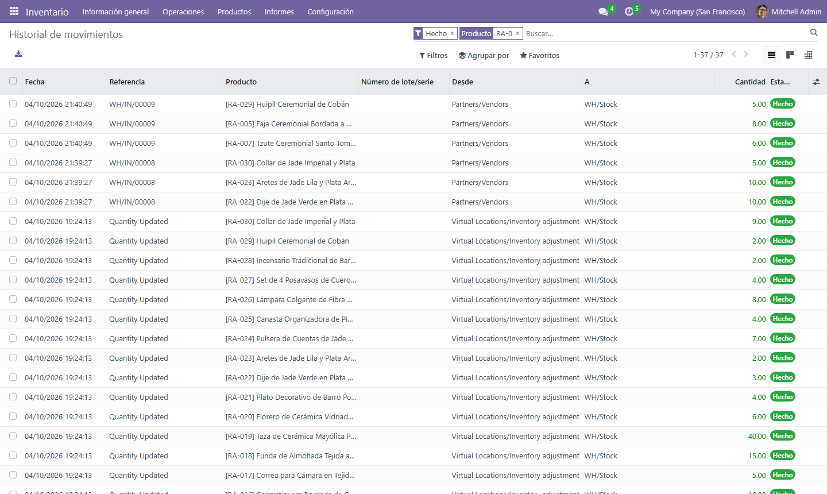
Figura 26. Historial de movimientos
Paso 27. Inventario → Informes → Stock (filtro «Jade»): RA-022 pasó de 3 a 13, RA-023 de 2 a 12 y RA-030 de 9 a 14 unidades, con su valorización.
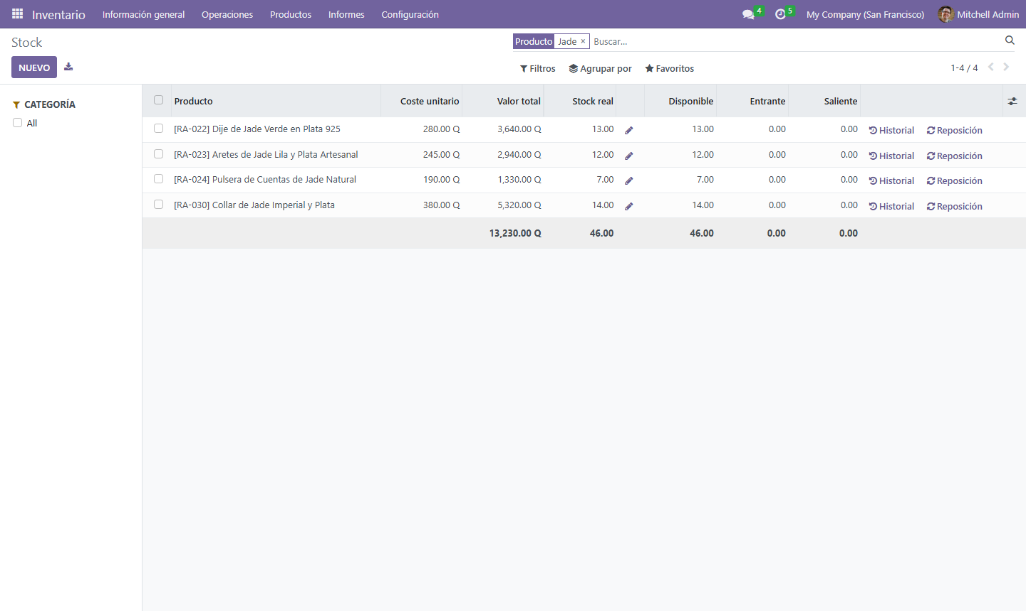
Figura 27. Existencias actualizadas

9. Indicadores del proceso de compras
Indicador | Resultado
Ciclos completos (requisición/SdP → PO → recepción) | 2 de 2 ejecutados sin errores
Órdenes de compra emitidas | 3 (Q 17,090.00 en total)
Órdenes pendientes de recepción | 1 (P00027, Q 1,750.00)
Unidades recibidas en bodega | 44 (25 de joyería + 19 de textiles)
Exactitud de recepción (recibido / pedido) | 100 %
Productos con stock bajo reabastecidos | 6 (RA-005, RA-007, RA-022, RA-023, RA-029, RA-030)
Actualización de inventario | Automática al validar cada recepción, sin ajustes manuales

10. Conclusiones
- El módulo Acuerdos de compra formaliza la requisición y mantiene la trazabilidad hasta la orden y la recepción: la requisición se cierra sola al confirmarse la compra.
- Con proveedor y precio asignados en cada producto, Odoo completa automáticamente las solicitudes de presupuesto y reduce errores de digitación.
- Validar la recepción actualiza las existencias en tiempo real, lo que alimenta los reportes de inventario y las alertas de stock bajo.
- Las órdenes confirmadas y no recibidas quedan visibles como mercancía entrante, útil para planificar el abastecimiento.

